**O PAPEL DA CITOLOGIA E HISTOPATOLOGIA NA AVALIAÇÃO DE LESÕES NEOPLÁSICAS E NÃO NEOPLÁSICAS: DISCUSSÃO DE CASO EM UM CÃO**

Amanda Lima **LEITE¹\***; Maria Luiza Araújo Quinderé de **ALMEIDA2**; Diogo Wagner dos Santos **SILVA3**; Viviane Pereira de **FREITAS**4; Bruna de Medeiros **SERPA**5; Karoline Lacerda **SOARES**6; Amanda Valéria Angelo da **SILVA**7

1 Graduanda em Medicina Veterinária no Centro Universitário de João Pessoa - UNIPÊ. E-mail: amandaleite098@gmail.com*

2 Graduanda em Medicina Veterinária no Centro Universitário de João Pessoa. E-mail: mlquindere@gmail.com

3 Graduando em Medicina Veterinária no Centro Universitário de João Pessoa. E-mail: diogowagnerssilva@gmail.com

4 Graduanda em Medicina Veterinária no Centro Universitário de João Pessoa - UNIPÊ. E-mail:

freitasviviane296@gmail.com

⁵ Graduanda em Medicina Veterinária no Centro Universitário de João Pessoa - UNIPÊ. E-mail: brunaserpa00@gmail.com

⁶ Médica Veterinária do Vet Life - Laboratório Veterinário, João Pessoa - PB. E-mail: karoline_lacerda@hotmail.com

⁷ Médica Veterinária - Serviço de Oncologia da Clínica Care Pet - João Pessoa - PB. E-mail: amandaangelocca@gmail.com

**Resumo:** A avaliação de lesões neoplásicas e não neoplásicas em animais de companhia é fundamental na prática veterinária, visando um diagnóstico preciso e um tratamento adequado. A citologia e a biópsia emergem como técnicas diagnósticas essenciais para diferenciação de lesões benignas e malignas. Objetiva-se com este trabalho discutir a aplicação da citologia e histopatologia no diagnóstico de lesões hepatoesplênicas em cães. Uma cadela, shih-tzu, 13 anos, castrada, apresentou alterações hepáticas e esplênicas em ultrassonografia, com evolução há 2 anos. Foi submetida à laparotomia exploratória e esplenectomia. Foram enviadas amostras do fígado e baço para avaliação citopatológica e histopatológica, que revelaram um quadro de hiperplasia linfoide e fibrose hepática. Destaca-se com este caso a importância das ferramentas adequadas para diagnóstico e estadiamento de lesões hepatoesplênicas em cães.

**Palavras-chave:** Oncologia; hiperplasia linfoide; canino; hepatopatia.

**Introdução:** A avaliação de lesões neoplásicas e não neoplásicas em animais de companhia é fundamental na prática veterinária, visando um diagnóstico preciso e um tratamento adequado. Neste contexto, a citologia e a histopatologia emergem como técnicas diagnósticas essenciais, sendo a citologia um método minimamente invasivo, que permite a obtenção rápida de informações preliminares sobre a origem das lesões através da análise microscópica de células (COWELL, 2008). Em contrapartida, a biópsia é um procedimento mais invasivo, que proporciona uma análise histopatológica detalhada de amostras teciduais (MEUTEN, 2017). A combinação dessas técnicas diagnósticas é crucial para diferenciação de lesões benignas e malignas, bem como para identificar a origem e o comportamento biológico das lesões, orientando assim o manejo clínico adequado (COWELL, 2008; MEUTEN, 2017). Objetiva-se com este resumo discutir a aplicação prática da citologia e da histopatologia na avaliação de lesões hepáticas e esplênicas em um cão, ilustrando como essas ferramentas complementares contribuem para um diagnóstico preciso.

**Relato de caso:** Uma cadela Shih-tzu de 13 anos foi encaminhada para atendimento especializado em oncologia devido à alterações esplênicas de caráter nodular e hiperplásico, detectadas há 2 anos. Em avaliação ultrassonográfica recente, foram detectadas neoformações hepáticas difusas. A paciente apresentava diarreia, dor abdominal e apetite reduzido, obtendo melhora após o uso de Tramadol e Robenacoxibe. No exame físico, apresentava taquipneia, prostração, tremores e linfonodos poplíteos reativos. No procedimento de laparotomia, o fígado apresentou alterações difusas em parênquima, aparência granular e icterícia local, sendo removido um fragmento para histopatológico. O baço apresentava área de nodulação focal com alteração de fragilidade em cápsula, sujeito à ruptura local, sendo realizada a excisão do órgão, que foi enviado para estudo histopatológico. Lâminas para exame citopatológico foram confeccionadas. Não houve intercorrências durante o procedimento e a cadela foi mantida em infusão contínua de FLK (Fentanil, Lidocaína e Cetamina) no pós-operatório. Recomendações pós-operatórias incluíram curativo fechado, limpeza diária com soro fisiológico, clorexidina 0,02%, aplicação de pomada Fiproderm, uso de roupa cirúrgica e medicações prescritas (Robenacoxibe, Tramadol, Dipirona, Gabapentina, Marbofloxacino, Probiótico Pet e Hep Plus). A paciente evoluiu bem no pós-cirúrgico e recebeu alta após 48 horas. Cinco dias depois, foi internada em outro serviço veterinário com insuficiência hepática e ascite. Diante do quadro crítico e prognóstico reservado, os tutores optaram por eutanásia. A análise citopatológica esplênica sugeriu hiperplasia nodular linfoide associada à hematopoiese extramedular. Confirmando o laudo citopatológico, a histopatologia apontou proliferação multifocal de nódulos linfoides bem delimitados, compatível com hiperplasia nodular linfoide (Figura 2). A análise citopatológica do fígado foi sugestiva de hiperplasia nodular hepática, e o estudo histopatológico foi conclusivo de fibrose hepática com degeneração de hepatócitos e hiperplasia de ductos biliares, em que se sugere cirrose hepática (Figura 1).

**Figura 1:** Fotomicrografia em aumento de 40x, em que se observa intensa fibrose adjacente a hepatócitos com microvacúolos no citoplasma (degeneração). **Figura 2:** Fotomicrografia em aumento de 10x, em que se observa a delimitação do nódulo linfóide (polpa branca) do baço. **Fonte:** Vet Life - Laboratório Veterinário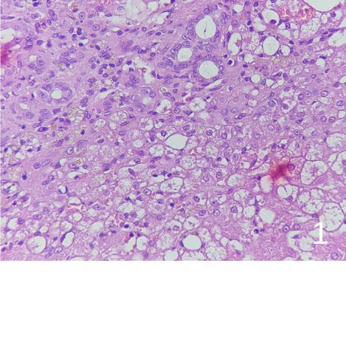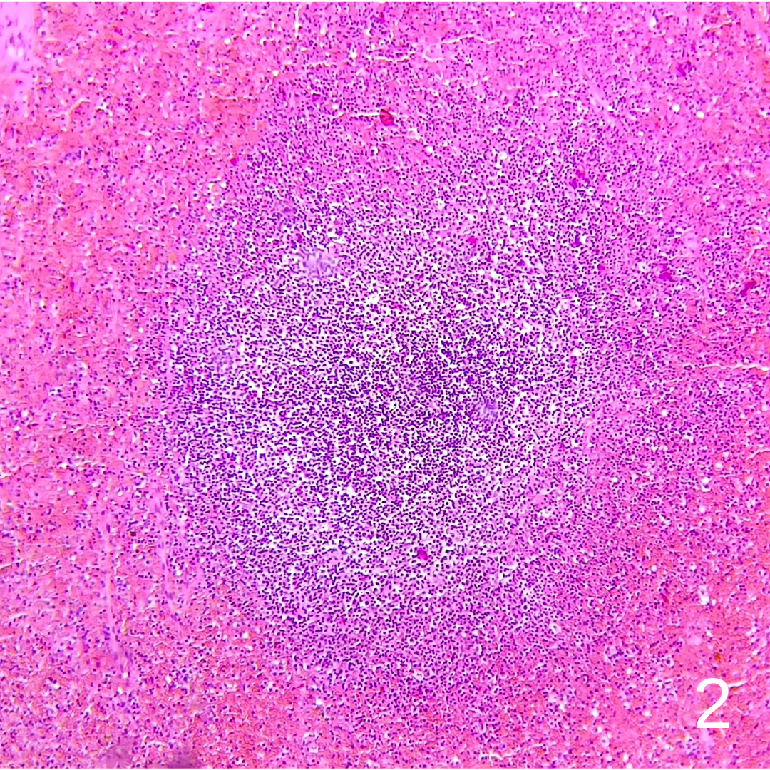

**Discussão:** A hiperplasia nodular é frequentemente observada no baço de cães idosos e geralmente é um achado incidental. Trata-se de uma lesão benigna sem potencial metastático conhecido, mas é clinicamente significativa porque, ao serem encontrados nódulos no baço durante a ultrassonografia abdominal, pelo fato de neoplasias serem um diagnóstico diferencial (JUBB, 2017; MEUTEN, 2017). As causas de doença hepática crônica em cães são variadas, incluindo distúrbios inflamatórios, obstrução das vias biliares e exposição a agentes tóxicos (JUBB, 2017). No caso relatado, as técnicas de diagnóstico revelaram lesões não-neoplásicas, porém, devido ao tempo de evolução das lesões, corroborou com a insuficiência hepática, destacando a importância do diagnóstico precoce e do monitoramento contínuo para um melhor prognóstico.

**Conclusão**: A combinação de citologia e histopatologia é crucial para a avaliação de lesões hepáticas e esplênicas em cães, permitindo diagnósticos precisos e tratamentos adequados. No caso estudado, essas técnicas revelaram hiperplasia nodular linfoide no baço e fibrose hepática com degeneração de hepatócitos no fígado, guiando o manejo clínico. A evolução para insuficiência hepática demonstra a importância do diagnóstico precoce e do monitoramento contínuo.

**Referências Bibliográficas:**

Cowell, R. L., Tyler, R. D., & Meinkoth, J. H. (2008). **Diagnostic Cytology and Hematology of the Dog and Cat** (3rd ed.). St. Louis: Mosby Elsevier.

Meuten, D. J. (2017). **Tumors in Domestic Animals** (5th ed.). Ames: Wiley-Blackwell.

JUBB, K. V.; KENNEDY, P. C.; PALMER, N. **Pathology of Domestic Animals: Vol 2.** 6nd ed. St. Louis: Elsevier, 2017.